LIETUVOS RESPUBLIKOS APLINKOS MINISTRO
ĮSAKYMAS

DĖL VERKIŲ REGIONINIO PARKO TVARKYMO PLANO PATVIRTINIMO

2009 m. birželio 22 d. Nr. D1-342
Vilnius

Vadovaudamasis Lietuvos Respublikos teritorijų planavimo įstatymo (Žin., 1995, Nr. 107-2391; 2004, Nr. 21-617; 2006, Nr. 66-2429; 2007, Nr. 39-1437) 18 straipsniu, Lietuvos Respublikos saugomų teritorijų įstatymo (Žin., 1993, Nr. 63-1188; 2001, Nr. 108-3902) 28 straipsnio 5, 6 dalimis ir Lietuvos Respublikos Vyriausybės 2002 m. balandžio 10 d. nutarimo Nr. 503 „Dėl įgaliojimų suteikimo įgyvendinant Lietuvos Respublikos saugomų teritorijų įstatymą“ (Žin., 2002, Nr. 40-1484; 2005, Nr. 150-5481) 1.31 punktu:
1. Tvirtinu Verkių regioninio parko tvarkymo planą (pridedama).
2. Pavedu Valstybinei saugomų teritorijų tarnybai prie Aplinkos ministerijos per 15 darbo dienų nuo šio įsakymo įsigaliojimo pateikti įregistruoti Verkių regioninio parko tvarkymo planą Lietuvos Respublikos teritorijų planavimo dokumentų registre, per mėnesį nuo šio įsakymo įsigaliojimo pateikti Verkių regioninio parko tvarkymo planą suinteresuotoms ministerijoms, kitoms valstybės institucijoms, Vilniaus miesto ir Vilniaus rajono savivaldybėms.

APLINKOS MINISTRAS GEDIMINAS KAZLAUSKAS
PATVIRTINTA
Lietuvos Respublikos aplinkos ministro
2009 m. birželio 22 d.
įsakymu Nr. D1-342

VERKIŲ REGIONINIO PARKO TVARKYMO PLANO AIŠKINAMOJO RAŠTO PAGRINDINIAI TEIGINIAI

I. BENDROSIOS NUOSTATOS

1. Verkių regioninio parko tvarkymo plano (toliau – Tvarkymo planas) sprendinius sudaro tekstinė dalis (aiškinamasis raštas) bei grafinė dalis (tvarkymo plano brėžinys).
2. Tvarkymo plano tikslai:
2.1. nustatyti regioninio parko apsaugos ir tvarkymo kryptis;
2.2. nustatyti kraštovaizdžio tvarkymo zonas ir jų reglamentus;
2.3. nustatyti gamtos, kultūros paveldo ir kraštovaizdžio apsaugos kryptis ir priemones;
2.4. numatyti priemones atkurti veiklos pažeistą gamtinį kraštovaizdį, ekosistemas, gamtos ir kultūros paveldo objektus;
2.5. nustatyti rekreacinio naudojimo plėtros kryptis ir priemones;
2.6. nustatyti gyvenamųjų vietovių ir infrastruktūros plėtros kryptis.

II. TERITORIJOS TVARKOMASIS ZONAVIMAS

3. Tvarkymo plane pagal Saugomų teritorijų tipinius apsaugos reglamentus, patvirtintus Lietuvos Respublikos Vyriausybės 2004 m. rugpjūčio 19 d. nutarimu Nr. 996 (Žin., 2004, Nr. 131-4704), nustatomos šios kraštovaizdžio tvarkymo zonų grupės ir kraštovaizdžio tvarkymo zonos:
3.1. konservacinės paskirties žemės kraštovaizdžio tvarkymo zonos:
3.1.1. rezervatinių miškų, pievų, pelkių, smėlynų kraštovaizdžio tvarkymo zonų grupėje nustatoma reguliuojamos apsaugos (KMr) kraštovaizdžio tvarkymo zona;
3.1.2. gamtos ir kultūros paveldo objektų teritorijų kraštovaizdžio tvarkymo zonų grupėje nustatoma reguliuojamos apsaugos (KOr) kraštovaizdžio tvarkymo zona;
3.2. miškų ūkio paskirties žemės kraštovaizdžio tvarkymo zonos:
3.2.1. ekosistemų apsaugos miškų kraštovaizdžio tvarkymo zonų grupėje nustatoma išsaugančio (konservacinio) ūkininkavimo (MEk, M(P)Ek, ME') kraštovaizdžio tvarkymo zona;
3.2.2. rekreacinių miškų kraštovaizdžio tvarkymo zonų grupėje nustatoma ekstensyvaus pritaikymo (MRe1 (miško parkų); MRe2 ((miško parkų (miesto miškų)), ir intensyvaus pritaikymo (MRi (poilsio parkų),) kraštovaizdžio tvarkymo zonos;
3.2.3. apsauginių miškų kraštovaizdžio tvarkymo zonų grupėje nustatoma bendro apsauginio ūkininkavimo (apsodinti mišku rekomenduojamos (M(Ž), M(F)) kraštovaizdžio tvarkymo zona;
3.3. žemės ūkio paskirties žemės kraštovaizdžio tvarkymo zonos:
3.3.1. rekreacinių agrarinių teritorijų kraštovaizdžio tvarkymo zonų grupėje nustatoma ekstensyvaus pritaikymo (ŽRe) kraštovaizdžio tvarkymo zona;
3.3.2. apsauginių agrarinių teritorijų kraštovaizdžio tvarkymo zonų grupėje nustatoma bendrojo apsauginio ūkininkavimo (ŽAb) kraštovaizdžio tvarkymo zona;
3.4. kitos paskirties žemės kraštovaizdžio tvarkymo zonos:
3.4.1. gyvenamosios ir visuomeninės paskirties žemės kraštovaizdžio tvarkymo zonos:
3.4.1.1. kultūros paveldo požiūriu vertingų miestų, miestelių, kaimų ir jų dalių kraštovaizdžio tvarkymo zonų grupėje nustatoma kraštovaizdžio atnaujinamojo tvarkymo (GEr) kraštovaizdžio tvarkymo zona;
3.4.1.2. apsauginių teritorijų miestų, miestelių, kaimų ir jų dalių kraštovaizdžio tvarkymo zonų grupėje nustatoma sugriežtinto vizualinio reguliavimo (GAi) kraštovaizdžio tvarkymo zona;
3.4.1.3. rekreacinių miestų, miestelių, kaimų ar jų dalių kraštovaizdžio tvarkymo zonų grupėje nustatoma ekstensyvaus (palaikomojo) tvarkymo (GRe) ir intensyvaus (formuojančiojo) tvarkymo (GRi) kraštovaizdžio tvarkymo zonos;
3.4.1.4. bendrojo tvarkymo miestų, miestelių, kaimų ar jų dalių kraštovaizdžio tvarkymo zonų grupėje nustatoma intensyvaus tvarkymo (GŪe) kraštovaizdžio tvarkymo zona;
3.4.1.5. rekreacinės paskirties žemės kraštovaizdžio tvarkymo zonų grupėje nustatoma subnatūralios (neurbanizuojamos) rekreacinės aplinkos (NRn) ir urbanizuotos rekreacinės aplinkos (NRu) kraštovaizdžio tvarkymo zonos;
3.4.1.6. eksploatacinės (gavybinės) paskirties žemės kraštovaizdžio tvarkymo zonų grupėje nustatoma subnatūralios (neurbanizuojamos) aplinkos eksploatacinių sklypų (NLn) kraštovaizdžio tvarkymo zona;
3.4.1.7. pramoninės-komunalinės paskirties žemės kraštovaizdžio tvarkymo zonų grupėje nustatoma intensyviai technogenizuotos aplinkos pramoninių-komunalinių sklypų (NFu) kraštovaizdžio tvarkymo zona;
3.4.1.8. komunikacinės-inžinerinės paskirties žemės kraštovaizdžio tvarkymo zonų grupėje nustatoma intensyviai technogenizuotos aplinkos komunikacinių-inžinerinių sklypų (NTu) kraštovaizdžio tvarkymo zona;
3.4.1.9. gynybinės (karinės) paskirties žemės kraštovaizdžio tvarkymo zonų grupėje nustatoma subnatūralios (neurbanizuojamos) aplinkos gynybinė (karinė) (NHn) kraštovaizdžio tvarkymo zona;
3.5. vandens ūkio tikslinės paskirties žemės kraštovaizdžio tvarkymo zonos:
3.5.1. ekosistemas saugančių vandenų kraštovaizdžio zonų grupėje nustatoma išsaugančiojo ūkininkavimo (VEk) ir atkuriančio ūkininkavimo (VEr) kraštovaizdžio tvarkymo zonos;
3.5.2. rekreacinių vandenų kraštovaizdžio tvarkymo zonų grupėje nustatoma ekstensyvaus rekreacinio ūkininkavimo (VRe) kraštovaizdžio tvarkymo zona;
3.5.3. bendrojo naudojimo (bendros apsaugos) vandenų kraštovaizdžio tvarkymo zonų grupėje nustatoma ekstensyvaus apsauginio ūkininkavimo (VAe) kraštovaizdžio tvarkymo zona.

III. GAMTOS APSAUGOS KRYPTYS IR PRIEMONĖS

4. Pagrindinės Verkių regioninio parko gamtos apsaugos kryptys yra:
4.1. išsaugoti vertingus gamtinius kompleksus ir objektus;
4.2. užtikrinti regioninio parko ekosistemos stabilumą ir gerą ekologinę būklę.
5. Vietovėms, atitinkančioms gamtinių buveinių apsaugai svarbių teritorijų atrankos kriterijus, taikomas Bendrųjų buveinių ar paukščių apsaugai svarbių teritorijų nuostatais, patvirtintais Lietuvos Respublikos Vyriausybės 2004 m. kovo 15 d. nutarimu Nr. 276 (Žin., 2004, Nr. 41-1335), nustatytas veiklos reglamentavimas.
6. Siekiant užtikrinti tinkamą vertingų gamtinių objektų ir kompleksų apsaugą rekomenduojama:
6.1. suteikti valstybės saugomo gamtos paminklo statusą tvarkymo plano brėžinyje pažymėtai Riešės bifurkacijai (upės ir jos slėnio suskilimui į savarankiškas, nebesusiliejančias atšakas);
6.2. suteikti savivaldybės saugomų gamtos paveldo objektų statusą ąžuolams kairiajame Baltupio upelio šlaite, liepų alėjai prie Švento Kryžiaus atradimo bažnyčios, introdukuotų liepų rūšių kolekcijai Verkių parke, ąžuolui prie Švento Kryžiaus atradimo bažnyčios, ąžuolų grupei prie tvenkinių, klevų alėjai.
7. Siekiant užtikrinti regioninio parko ekosistemos stabilumą ir gerą ekologinę būklę, regioninio parko teritorija naudojama atsižvelgiant į išskirtas kraštovaizdžio tvarkymo zonas, tvarkymas papildomai detalizuojamas pagal konkrečios vietos sąlygas ir ypatumus:
7.1. ekosistemų apsaugos miškų išsaugančio (konservacinio) ūkininkavimo kraštovaizdžio tvarkymo zonoje (ME') numatomas savavališkų medinių statinių šalinimas ir miško sutvarkymas;
7.2. intensyvaus pritaikymo rekreacinių miškų kraštovaizdžio tvarkymo zonoje (MRi) visi didesnio masto priežiūros darbai turi būti atliekami ne poilsiavimo sezono metu (nuo rugsėjo 15 d. iki gegužės 15 d.); įrengiant poilsio parkus šiuo metu poilsiui netinkamuose miškuose galimi radikalūs, specialiais rekreacinės aplinkos formavimo projektais numatomi, viso gamtinio komplekso pertvarkymo darbai.
8. Rekomenduojama užsodinti mišku šias teritorijas:
8.1. Turniškės kraštovaizdžio draustinyje esančią devastuotą teritoriją (brėžinyje išskirta M(Ž) zona);
8.2. Turniškės kraštovaizdžio draustinyje Riešės–Turniškės tarpupio dalyje (Naujuose Verkiuose) esančią metaliniais garažais užstatytą teritoriją (brėžinyje išskirta M(F) zona);
8.3. regioninio parko rytiniame pakraštyje prie Balsio ežero rytinės pakrantės esančius laukus (brėžinyje išskirta M(Ž) zona).

IV. KULTŪROS PAVELDO APSAUGOS KRYPTYS IR PRIEMONĖS

9. Regioninio parko nekilnojamojo kultūros paveldo objektų apsaugos pagrindinės kryptys yra šios: apskaita, skelbimas saugomu, saugojimas (tvarkyba ir naudojimas), pažinimas, sklaida, atgaivinimas.
10. Pagrindinė nekilnojamųjų kultūros paveldo vertybių apsaugos kryptis yra išsaugojimas vietoje, akcentuojant apsaugą nuo vizualinės taršos, ryšio su gamtine aplinka palaikymą ir gerinimą bei pritaikymą lankymui.
11. Kultūros paveldo objektams taikomi konkretūs paveldosaugos reikalavimai, atgaivinimo, atkūrimo priemonės, rekomenduojamos paveldosaugos ir kitos veiklos vystymo planuojamoje vietovėje kryptys nustatomos individualiais reglamentais ir nekilnojamojo kultūros paveldo apsaugos specialiaisiais planais.
12. Archeologiniams kompleksams taikomos paminklosauginės konservacinės-restauracinės priemonės. Jų teritorijose draudžiama bet kokia statyba ir žemės ūkio darbai, išskyrus šienavimą, ganymą.
13. Tvarkant architektūrines regioninio parko vertybes naudojami konservavimo, restauravimo ir restauravimo-atkūrimo būdai, kurie nustatomi pagal patvirtintus reglamentus ir detalizuojami konkrečiuose projektuose.
14. Artimiausiu metu būtina pasirūpinti tinkamos priežiūros nustatymu ir organizavimu ar bent jau fiksuoti apleistų ir sunykusių pastatų architektūrinius ir konstrukcijų sprendimus.
15. Verkių dvaro pastatus, Naujųjų Verkių popieriaus fabriką rekomenduojama panaudoti pažintinio turizmo ir poilsinės rekreacijos poreikiams, įrengti juose technikos muziejinę ekspoziciją.

V. REKREACINIO NAUDOJIMO PLĖTROS KRYPTYS IR PRIEMONĖS

16. Verkių regioninio parko rekreacinio naudojimo plėtros kryptys yra šios: pažintinis turizmas, trumpalaikio poilsiavimo gamtoje infrastruktūros vystymas, lankymosi sezono pailginimas.
17. Rekreacinis naudojimas Verkių regioniniame parke vystomas laikantis šių nuostatų:
17.1. prioritetinė rekreacijos rūšis regioniniame parke yra pažintinis turizmas;
17.2. organizuojant teritorijos lankymą prioritetas teikiamas dviračių, pėsčiųjų turizmui;
17.3. rekreaciniai ištekliai turi būti naudojami taip, kad būtų išlaikytas vyraujantis gamtinis kraštovaizdžio pobūdis, nepažeidžiami gamtinių ir kultūrinių vertybių apsaugos reikalavimai.
18. Siekiant sudaryti sąlygas turizmui tvarkymo plane pažymėtose vietose numatoma:
18.1. įrengti Verkių regioninio parko lankytojų centrą, apžvalgos, automobilių stovėjimo, vaikų žaidimo aikšteles, lauko žaidimų, dviračių ir valčių nuomos, atokvėpio vietas, prieplaukas, poilsiavietes, pliažą, maitinimo ir apgyvendinimo įstaigas;
18.2. įrengti turizmo trasų sistemą lankytinoms regioninio parko vietoms ir objektams pasiekti. Ją sudaro dviračių, vandens turizmo trasos, pėsčiųjų ir pažintinis pėsčiųjų, maldininkų Kryžiaus takai.
19. Turizmo trasų sistema vystoma laikantis šių nuostatų:
19.1. autoturizmui plėtoti pritaikomos esamos Vilniaus miesto gatvės, miško, lauko keliai;
19.2. rekomenduojama formuoti ir plėtoti dviračių takų teritorinę sistemą pagal Vilniaus miesto dviračių trasų schemą;
19.3. žiemos sezono metu dviračių-pėsčiųjų turizmo trasos bei jų įranga gali būti panaudota slidžių turizmui.

VI. GYVENAMŲJŲ VIETOVIŲ IR INFRASTRUKTŪROS PLĖTROS KRYPTYS

20. Gyvenamųjų vietovių sistema regioniniame parke nekeičiama. Visose kraštovaizdžio tvarkymo zonose esamose sodybose ir kitose užstatytose teritorijose, nustatyta tvarka parengus detaliuosius planus, techninius projektus galima vykdyti statybos darbus.
21. Gyvenamojo prioriteto zonose, gyvenamosios paskirties žemės kraštovaizdžio tvarkymo zonose, sodybose gali būti įrengiami inžineriniai tinklai ir kitokia techninė infrastruktūra. Pirmenybė teikiama inžinerinei įrangai, kuo mažiau keičiančiai tradicinį gyvenamųjų vietovių vienkieminių sodybų vaizdą bei kraštovaizdį.
22. Vizualiai teršiančias aplinką aukštos įtampos elektros perdavimo oro linijas siūloma pakeisti kabelinėmis.

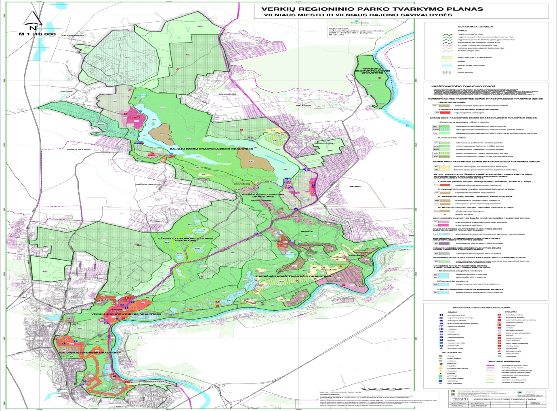

_________________

Verkių regioninio parko tvarkymo plano aiškinamojo rašto pagrindiniai teiginiai skelbiami „Valstybės žiniose“. Verkių regioninio parko tvarkymo planas skelbiamas „Valstybės žinių“ tinklalapyje (www.valstybes-zinios.lt) ir Valstybinės saugomų teritorijų tarnybos prie Aplinkos ministerijos tinklalapyje (www.vstt.lt). Verkių regioninio parko tvarkymo plano originalas saugomas Valstybinės saugomų teritorijų tarnybos prie Aplinkos ministerijos Planavimo ir kadastro skyriuje. Adresas: A. Juozapavičiaus g. 9, LT-09311 Vilnius.

